- Trình bày theo ý nghĩ của riêng “bạn”, tại sao bạn học lập trình?
Em chào thầy, hiện tại em đang là sinh viên năm 2 của ngành Công Nghệ Kỹ Thuật Điều Khiển và Tự Động Hóa và mục tiêu của em sau này là làm về mảng AI-Tự Động Hóa nên ngôn ngữ lập trình nói chung và Python nói riêng là công cụ chính để thực thi các dự án liên quan đến Computer Vision, Machine Learning, Autonomous Robots, … nên đó là lý do chính để em học lập trình.
- Trình bày cách máy tính thực thi lệnh.

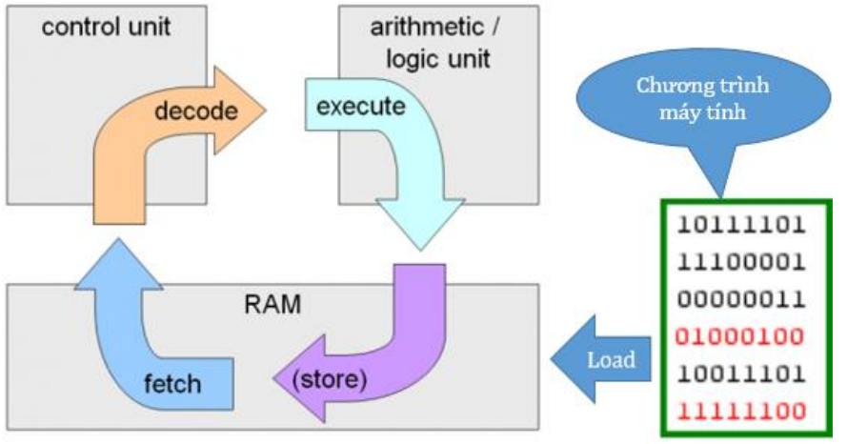
Khi xây dựng một chương trình, chương trình được dịch thành mã máy (machine code) trước khi đưa vào CPU để giải mã và thực thi. Khi khởi động chương trình, chương trình sẽ được cung cấp vào bộ nhớ Ram. Sau đó, từng dòng lệnh được đưa vào CPU để xử lý. Hình ảnh minh họa cách máy tính thực thi lệnh:

Nạp (Fetch): Từng mã lệnh từ Ram sẽ được đưa vào Control Unit.
Giải mã (Decode): Tại Control Unit mã lệnh sẽ được giải mã thành các tín hiệu điều khiển.
Thực thi (Execute): Các tín hiệu điều khiển sẽ được đưa đến các bộ phận khác trong CPU để thực hiện mã lệnh chẳng hạn như đọc giá trị từ bộ nhớ, chuyển tín hiệu đến ALU (Arithmetic Logic Unit) để làm các phép toán, …
Lưu kết quả (Store): Kết quả trả về sẽ được lưu vào RAM hoặc được đưa ra các thiết bị đầu ra (ví dụ như loa, màn hình, …). Sau đó tiếp tục thực hiện mã lệnh kế tiếp.

- Trình biên dịch và trình thông dịch là gì? Lập bảng phân loại các ngôn ngữ lập trình theo trình biên dịch và trình thông dịch.

Trình biên dịch (Compiler): Là chương trình dịch toàn bộ mã nguồn (source code) sang mã máy (machine code) hoặc mã trung gian sau đó lưu lại thành tệp để thực thi.

Trình thông dịch (Interpreter): là chương trình dịch và thực thi trực tiếp từng dòng lệnh của mã nguồn (source code) mà không cần tạo ra file thực thi riêng giống trình biên dịch.

Bảng phân loại các ngôn ngữ lập trình theo trình biên dịch và trình thông dịch:

Chương trình dịch | Ngôn ngữ lập trình
Trình biên dịch (Compiler) | C, C++, Rust, Go, Pascal, Fortran
Trình thông dịch (Interpreter) | Python, JavaScript, Ruby, PHP, R, MATLAB

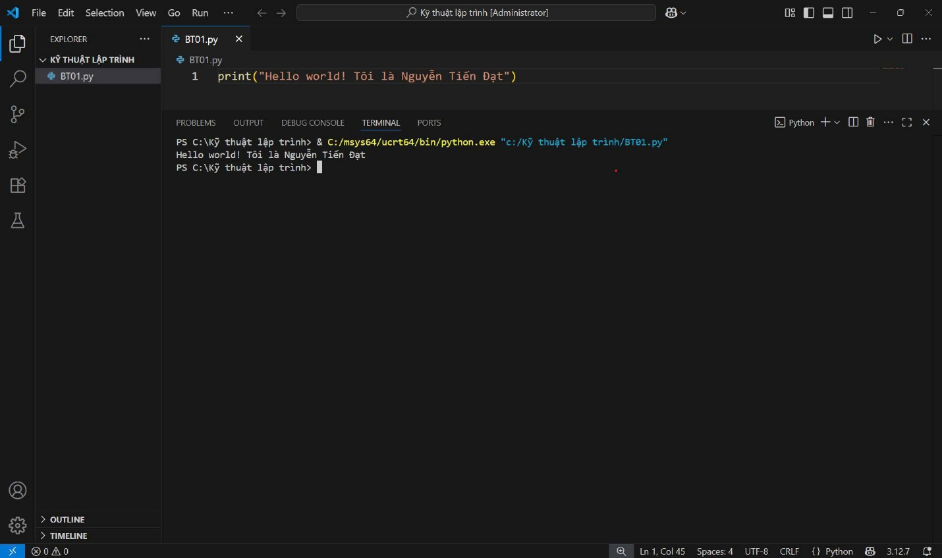
- Viết chương trình in ra màn hình dòng chữ: “Hello world! Tôi là xxx”. Trong đó xxx là tên sinh viên.

